MEDICAL

ARCHITECTURE

MEDICAL

ARCHITECTURE

MEDICAL ARCHITECTURE

INTRODUCCION

MA es una firma especializada en
planificación, programación y
diseño hospitalario.

MA provee consultoria a Entidades Hospitalarias,
Arquitectos y otras Organizaciones
que requieran asesoramiento en la materia.

Las páginas siguientes pretenden ilustrar
en forma sucinta los aspectos más sobresalientes
de nuestra participación como integrantes
del equipo de trabajo.

MA © Copyright 2005

SINOPSIS

Filosofía 

Etapas de trabajo 

Programación Funcional Computada -
Programación Espacial Interactiva -
Planeamiento Esquemático -
Desarrollo del Diseño -
Proyecto y Obra -

FILOSOFIA DE TRABAJO

El elevado nivel de especialización que posee la arquitectura hospitalaria moderna conjuntamente con los avances tecnológicos de la Medicina contemporánea, experimentan una aceleración extraordinaria y sostenida. La necesidad de contener la espiral ascendente de costos de la gestión y atención médicas presentan un desafío a las entidades prestatarias de servicios médicos, proveedores de seguros de salud y planificadores hospitalarios.

Tanto el equipamiento como las técnicas de utilización que son consideradas eficientes hoy, se convierten en obsoletas al poco tiempo de construirse los edificios que las contienen.

Es imperativo recurrir a profesionales especializados en la materia cuya temprana participación redunda en la eficiente y rápida ejecución de los proyectos. Asimismo, es fundamental no perder de vista la sensibilidad requerida tanto en lo que respecta a las necesidades físicas y espirituales de los pacientes y sus familias como así también la de los integrantes del plantel médico. Teniendo en cuenta la importancia que juega el diseño del entorno de los pacientes en su pronta y efectiva recuperación, es vital asegurarse que la eficiencia funcional del proyecto no ocurra en detrimento de este último aspecto.

Si bien el concepto de buena salud es relativamente universal, la atención de la misma posee características propias a la zona particular del proyecto. Una de nuestras más preciadas cualidades es nuestra capacidad de escuchar atentamente e identificar los aspectos socio-culturales y sus características demográficas, que le son únicas a la región geográfica del complejo a estudiar.

El Planeamiento Estratégico Regional y los Estudios Demográficos juegan un papel decisivo en la estructuración del análisis. El acertado estudio de las características que identifican a cada Institución, determina el éxito del Proyecto desde su comienzo. No solamente deben ser reconocidas desde un principio las particularidades de una región específica para garantizar la solución más apropiada.
Es imperativo estudiar sus valores humanos y la práctica local de la medicina.
Nuestras técnicas de planificación comprenden entre otras:

- Modalidades Contemporáneas de Atención Médica
- Programación Funcional Computada
- Programación Espacial Interactiva
- Aplicación de Técnicas de Gestión de la Salud Actuales
- Cuartos Tipo para toda Clase de Procedimientos de Diagnóstico y Tratamiento con su Equipamiento

Nuestra experiencia incluye más de 350 proyectos médicos realizados durante los últimos 20 años. Estos proyectos abarcan desde la refuncionalización y expansión de proyectos existentes y estudios Master Plan, hasta la elaboración de complejos nuevos tanto en los EE.UU. como en el extranjero.

FASES DE PROYECTO

Componentes de actividades:

▪ 1^{RA} FASE ▪
OBTENCION DE DATOS

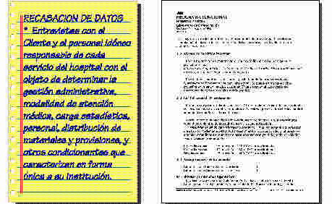

- 1a. PROYECTOS NUEVOS
Determinación de la modalidad funcional/operativa más apropiada para el complejo a través de entrevistas con integrantes de los servicios designados por el Cliente u Organismo Oficial responsable.

■ 1b. PROYECTOS EXISTENTES-PLANIFICACION MAESTRA
Estudio y descripción detallada de los servicios que componen la infraestructura actual a través de entrevistas con el personal responsable de los distintos departamentos con el objeto de determinar actividades y procedimientos característicos de las presentes instalaciones, mejoras futuras y expansión física.

■ 2. Evaluación y determinación precisas del impacto ejercido por la incorporación de nuevas tecnologías conjuntamente a su asimilación gradual y programada por parte de dicha institución. Estas actividades deben llevarse a cabo delicada y profesionalmente con el objeto de garantizar: a) la eficiente operación del complejo y b) su apropiada inserción en el área de cobertura.

Durante esta etapa se definen:
- El funcionamiento de la Institución
- El número y especialidad/ocupación del personal
- La cantidad y categoría de los procedimientos médicos
- El listado de equipamiento fijo esencial
El tráfico de pacientes, personal, visitas, provisiones, etc.

▪ 2^{DA} FASE ▪
PREPARACION DE CARGA ESTADISTICA Y
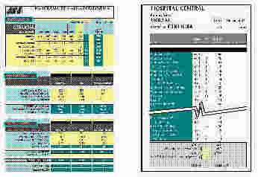
PROGRAMA ESPACIAL

PROGRAMACION ESPACIAL INTERACTIVA
Durante esta etapa MA elabora conjuntamente con el Cliente u Organismo Oficial un programa de todos los espacios que componen el complejo.

El uso de nuestro programa computado e interactivo permite ajustar las variables durante todo el proceso reduciendo la posibilidad de error u omisión, facilitando simultáneamente la determinación exacta de todos los espacios necesarios. Asimismo, el tiempo dedicado a programación se ve dramáticamente reducido permitiendo al equipo de trabajo dedicar su mayor esfuerzo a la determinación de soluciones.

En este programa único para la institución en estudio se detallan:
■ El área de todos y cada ámbito médico y su número
- Los coeficientes de circulación y paredes mas apropiados
- El área bruta del complejo médico

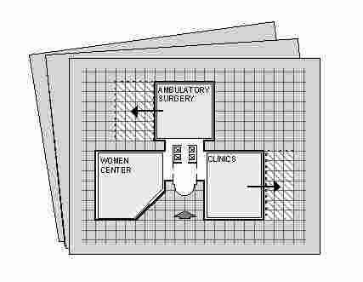
▪ 3^{RA} FASE ▪
ESTUDIOS DE BLOQUE

Los estudios de bloque ilustran la distribución de departamentos en su tamaño y proporciones apropiados y la circulación interdepartamental en todos los niveles del proyecto. Es conveniente utilizar esta etapa para explorar tantas opciones como sea posible para asegurar el mejor esquema posible.
▪ 4^{TA} FASE ▪
DISEÑO ESQUEMATICO

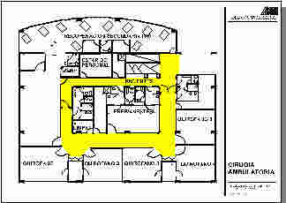

Durante el planeamiento esquemático MA elabora varios estudios de bloque en pequeña escala que contienen todos los departamentos que integran el proyecto tanto para uno nuevo como la remodelación de uno existente.

En dichos esquemas se analizan todas aquellas opciones que asisten al equipo de trabajo: individuos designados por el Cliente y miembros de MA, en la exploración de posibilidades e identificación de opciones. Aquí se tienen en cuenta: a) la función de los servicios propuestos, b) el tamaño de los servicios, c) la adyacencia entre departamentos, d) los accesos diferenciados, e) la circulación horizontal y vertical, f) el futuro crecimiento de las estructuras y g) el impacto ejercido por las áreas a agregar o refaccionar sobre el resto del conjunto.

▪ 5^{TA} FASE ▪
DESARROLLO DEL DISEÑO

Una vez elegido el esquema preferido, MA lo desarrolla en mayor escala indicando en detalle todos los ámbitos que componen el proyecto de acuerdo a los tamaños y número de áreas seleccionados en el programa espacial. En las habitaciones tipo se indica todo el equipamiento necesario, tanto en el piso como sobre las paredes y el cielorraso.

▪ 6^{TA} FASE ▪
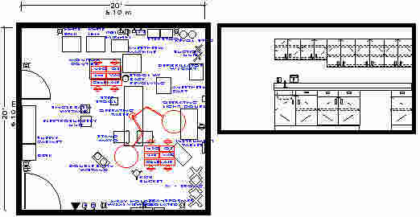
PREPARACION DE CUARTOS TIPO Y

ELEVACIONES INTERIORES

La determinación del equipamiento se ve agilizada gracias a los archivos de MA de cuartos tipo. Estas matrices incluyen una variada y completa gama de habitaciones para espacios clínicos y terapéuticos que son actualizados permanentemente de acuerdo a los avances de tecnologías corrientes. Antes de su incorporación en proyectos particulares, los cuartos tipo son modificados para responder a las necesidades propias del proyecto estudiado.

PROYECTO Y OBRA
En esta fase MA asiste al equipo de trabajo que desarrolla los planos de obra en localidad de la misma para implementar todos los conceptos determinados durante las etapas anteriores correctamente y asegurar que sus requerimientos son debidamente aplicados.

skulturaoskultura.net 55 22 9836-9829

